Jalon 15 - NAT EDGE WANRTR

Pour activer la NAT sur les routeurs EDGE, il faut déclarer les interface out et in sur le réseau en ajoutant *ip nat inside* pour les interfaces interne et *ip nat outside* pour les interfaces externe :

EDGE 1

interface interne :

interface externe : 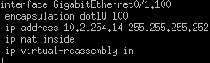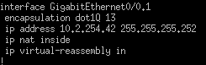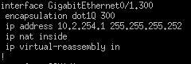

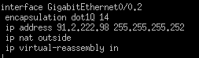

EDGE 2

interface interne :

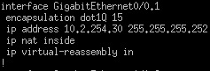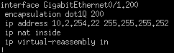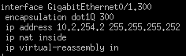

interface externe : 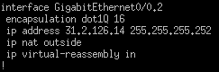

Une fois les interfaces interne et externe déclarées, il faut mettre en place une ACL pour filtrer les réseaux pouvant accéder au réseau interne puis configurer la NAT avec l’interface externe :

ACL+NAT EDGE 1 :

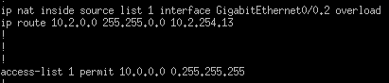

ACL+NAT EDGE 2 :

